Штриховка
(информация для родителей)
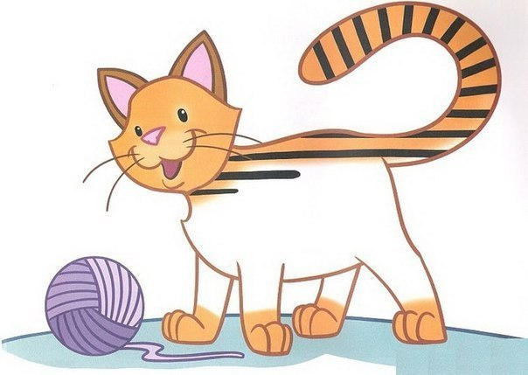
Штриховка — один из видов упражнений для детей, который главным образом направлен на развитие мелкой моторики. Однако это не единственный плюс данного занятия.
Задания подобного рода рассчитаны на детей от 4-5 лет. Ребёнок ещё до школы должен научиться правильно держать ручку и карандаш в руках, уметь находить ошибки. Чтобы подготовить его к обучению письму, штриховка — отличный вариант.

Зачем нужна штриховка?
Такие задания укрепляют мышцы детской руки, способствуют концентрации внимания, развитию аккуратности и навыка доведения дела до конца (что ох как важно в школьные годы!).
Также упражнения со штриховкой приучают ребёнка действовать по установленным (описанным) правилам, учат усидчивости, развивают логическое мышление. При этом важно помнить о координации «рука-глаз», т.к. развитие мелких движений рук происходит под контролем зрения. В старшем дошкольном возрасте работа по развитию мелкой моторики и координации движений руки должна стать важной частью подготовки к школе, в частности, к письму.

Как правильно выполнять штриховку?
Необходимо усвоить некоторые правила:
— штриховать нужно в указанном стрелкой направлении,
— проводить линию следует строго определённой формы,
— линии должны быть параллельны друг другу,
— расстояние между линиями должно быть одинаковым,
— нельзя выходить за контур изображения.

Какие задания выбрать?
Конечно же, начинать следует с самых простых заданий, не пренебрегая ими даже в том случае, если ребёнок схватывает на лету. Всё равно навыки необходимо закрепить.
При первых попытках штриховки рука быстро утомляется, дети сильно нажимают на карандаш, нет координации пальцев, но работа сама по себе увлекательна и ребенок возвращается к ней сам. По рисункам можно проследить совершенствование мускульного аппарата. Для штриховки можно использовать простой и цветной карандаши, фломастеры и цветные ручки.

